به نام خدا

PROTOTYPE

ارزیابی اولیه

**LOW-FI AND HIFI**

**UI/UX recommends**

سایت فروشگاهی

دانشگاه پیام نور شهریار

استاد:

دانشگاه پیام نور شهریار

* فاطمه وکیلی 970087898
* حمیدرضا میرزایی 970147067
* ابوذر رقیب دوست 980188387

ارزیابی شامل

# Introduction

# LO-FI PROTOTYPE

# HI-FI PROTOTYPE

# UI & UX MISTAKES Recommended changes

**Chapter 1**

مهم ترین قسمت هر سایت صفحه اول سایت می باشد چرا که اگر در نگاه اولیه کلاینت ارتباط خوبی با سایت نگیرد طبیعتا اون پروژه شکست خواهد خورد خب حال سایتی با طراحی خوب باید چه نکاتی را رعایت کرده باشد میتوان از جمله به:

1.اولین و اصلی ترین نکته سبک بودن صفحه اصلی می باشد چرا که اگر سرعت لود مطلوبی قابل ارایه به کلاینت نباشد کلاینت بدون توجه به طراحی سایت از دست خواهد رفت بنابراین استفاده از ابزار هایی مانند gtmetrix توصیه می شود.

-این نکته رو هم باید در نظر گرفت اگر کلاینت وارد سایت بشود و سریع از سایت خارج شود گوگل متوجه این مسیله شده و سایت امتیاز منفی خواهد گرفت #سئو

2.ترکیب rgb سایت باید به صورتی باشد که همزمان با جذب کلاینت و القا حس مطلوب به کلاینت همراه باشد برای مثال دی جی کالا از ترکیب رنگ قرمز استفاده میکند که حس گرما و صمیمیت رو به کلاینت القا کند

3.عکس های استفاده شده در سایت باید با ترکیب اصلی سایت مطابقت داشته در عین زیبایی باید با کیفیت و کم حجم نیز باشد

4.سعی بشود در صفحه اصلی سایت سادگی قابل لمس برای کلاینت باشد

-شلوغی بیش از حد باعث سردرگمی و خارج شدن کلاینت از سایت می شود.

5.در سایت های فروشگاهی محل قرار گیری سرچ بسیار مهم است تا کلاینت به سادگی به صفحه کلای مورد نظر هدایت شود

6.مرحله ثبت نام با کمترین اطلاعات ممکن و لازم طراحی بشود.

-اگر اطلاعات و رم های زیادی مقابل کلاینت قرار بدهیم تعداد کمی حوصله انجام این کار را خواهند داشت

7.ویژگی محصول کامل و بدون ابهام باشد

-در غیر این صورت کلاینت از سایت دیگری استفاده و خرید خواهد کرد

خب اصلی ترین نکات مربوط به طراحی اولیه ذکر شد حال با توجه به نکات اولیه طرح اولیه را شرح خواهیم داد

**Chapter 2**

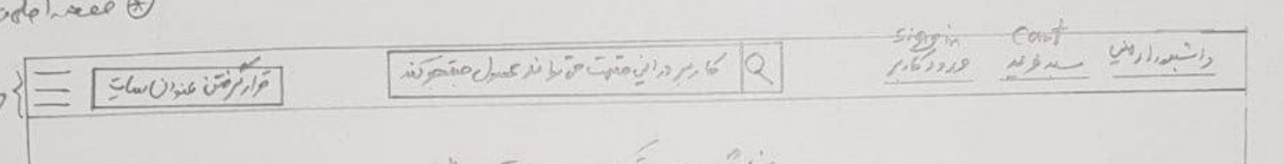

**هدر صفحه اصلی دارای سه قسمت اصلی**

**منو دسته بندی محصولات (drop-down-menu)**

**سرچ(predictive autocomplete search)**

ورود/ثبت نام و وضعیت می باشد(sign-up/register/status)

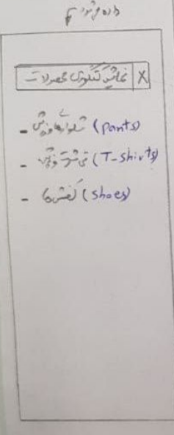 **منو دسته بندی محصولات شامل گروه ها و زیر گروه های اصلی می باشد که به سهولت در دسترس می باشد**

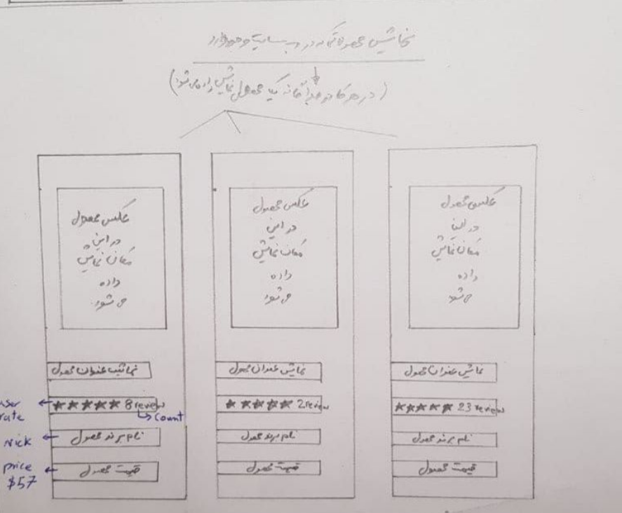

در صفحه اصلی سایت (container-fluid) پر بازدید ترین محصول سایت هر چند دقیقه اپدیت می شود در ضمن اطلاعات اولیه شامل عکس و بقیه اتربیوت ها قابل مشاهده می باشد.

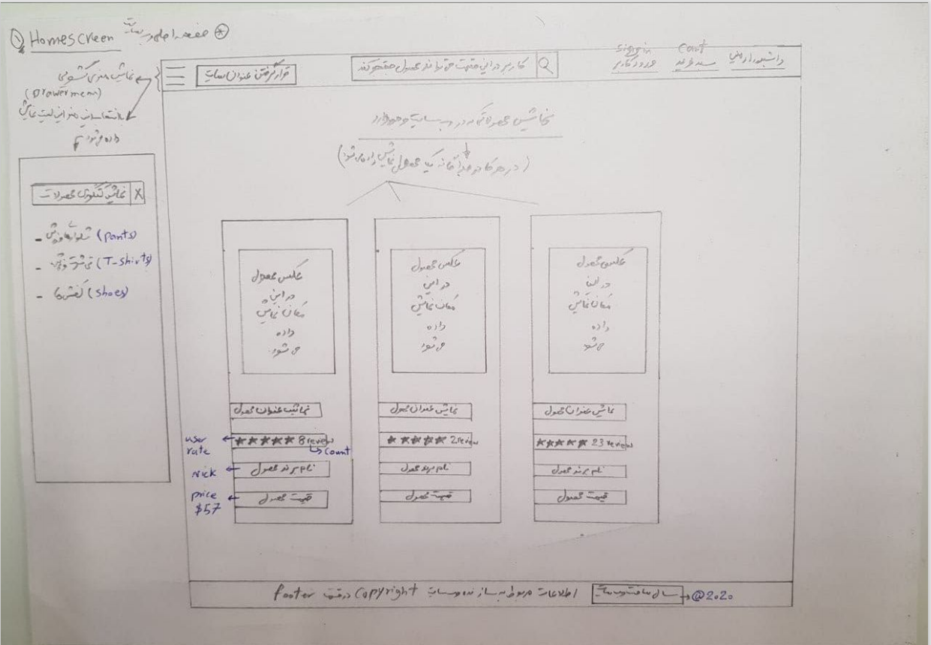

در این صفحه نمای کلی صفحه اول را مشاهده میکنید:

قابل ذکر می باشد که فوتر سایت در تمامی صفهات سایت یکسان می باشد و شامل اطلاعات اصلی می باشد.

صفحه محصول:

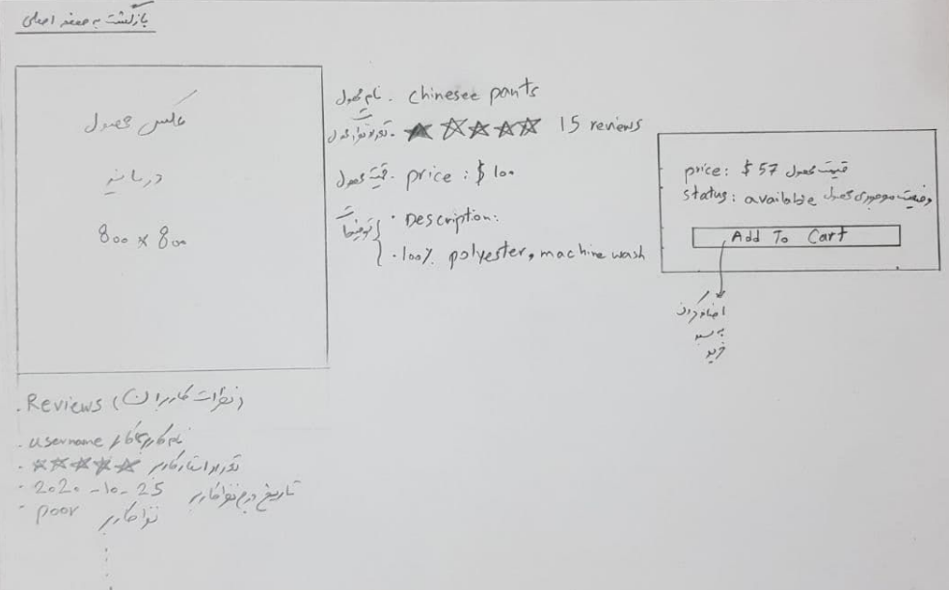

صفحه محصول شامل عکس توضیحات محصول،نظرات،قیمت و همچنین صفحه ارجاع به

سبد خرید مشتریان می باشد

Signup/ign-in

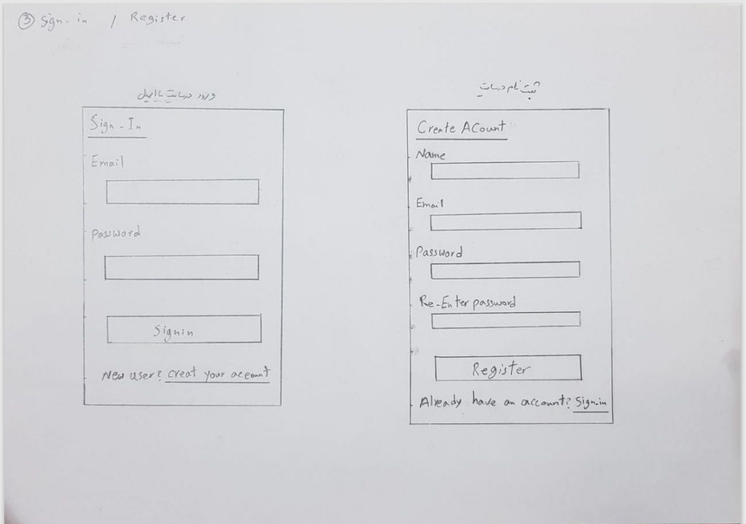

همانطور که گفته شد صفحه ثبت نام و ورود کلاینت به سایت به ساده ترین صورت ممکن با حداقل فیلد های مورد نیاز طراحی شده است.

**Chapter 3**

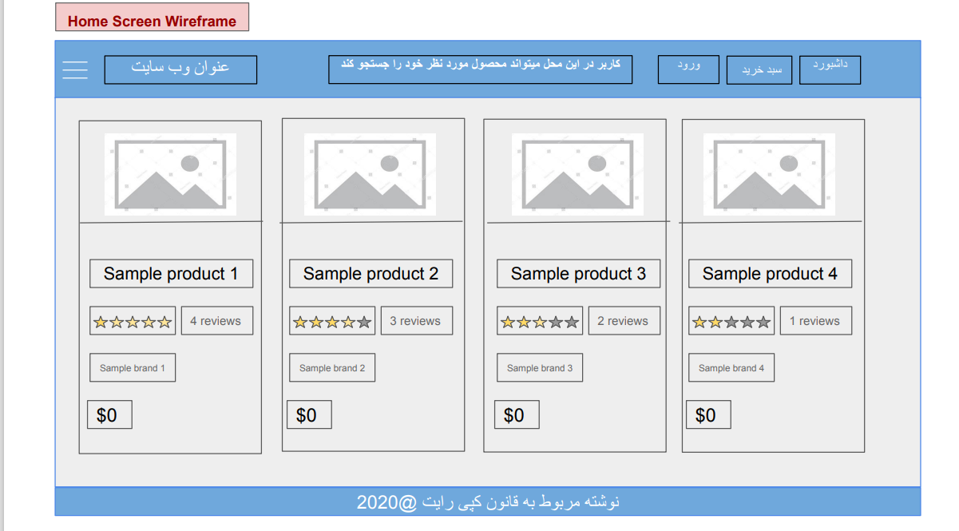

صفحه اصلی سایت همانطور که توضیح داده شد به صورت طراحی اولیه قابل ارایه می باشد

New account registration

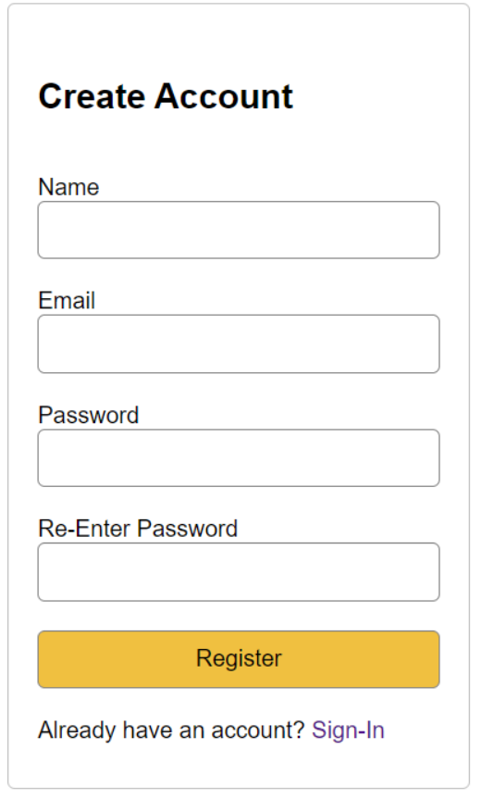

صفحه ثبت نام نیز با حداقل اطلاعات مورد نیاز طراحی شده است.

**Chapter 3**

UI/UX design recommendations

صفحه اصلی:

1

اصلی ترین مشکل صفحه اصلی سایت راست چین نبودن سایت می باشد.

کلاینت ایرانی و فارسی زبان تا به حال با سایت هایی کارکرده است که راست چین شده اند

خب منو در این سایت در سمت چپ و ثبت نام و ورود و داشبورد در سمت راست می باشد که برای کلاینت میتواند گیج کننده باشد.

+پس باید طراحی به صورت RTL انجام شود

2

مشکل بعدی این طراحی نمایش چند محصول پر طرفدار می باشد خب شاید کلاینت اصلا به دنبال این مصحولات نباشد

+پس بهتر است در صفحه اصلی از چند دسته بندی پر طرفدار که با یک محصول محبوب نمایش داده شود تا دسترسی کلاینت به اسانی باشد

3

در قسمت فوتر باید به غیر از اطلاعات موجود سرتیفیکیت های سایت قرار داده شود تا کلاینت به این سایت اعتماد کافی را به دست بیاورد

+همانند نماد الکترونیکی اتاق اصناف ساماندهی و...

+همچنین در این قسمت توصیه می شود ادرس شماره تلفن دفتر اصلی قابل مشاهده باشد و بهتر است در چند خط فعالیت این مجموعه توضیح داده شود.

4

در قسمت ثبت نام و ورود یک مشکل بسیار بزرگ وجود دارد که در صورت حمله ddos سایت از دسترس خارج خواهد شد

+استفاده از captcha code بسیار توصیه می شود.